Методические рекомендации к выполнению
домашнего задания №5 по теме
«Расчет преобразователя частоты с автономным резонансным
инвертором тока индукционной тигельной печи»

В качестве источника питания индукционной тигельной плавильной печи используют преобразователь частоты (рис. 1).

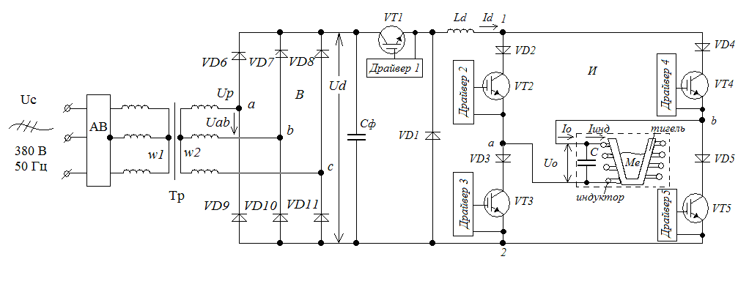
Рис 1. Схема преобразователя частоты.

Напряжение сети U_{c} через автоматический выключатель АВ поступает на силовой разделительный трехфазный трансформатор Т_{р}, который снижает его до рабочего значения U_{р}. Линейные напряжения, например U_{ab}, вторичной обмотки w₂ преобразуется выпрямителем В, выполненным по трехфазной мостовой схеме на диодах (VD6 – VD11), в напряжение U_{d} постоянного тока. Переменная составляющая, имеющаяся в напряжении U_{d}, частично фильтруется емкостью С_{ф}. Регулирование величины U_{d}, а значит и мощности, производят ключом VT1 (биполярный транзистор с изолированным затвором). Драйвер 1 управляется ШИМ модулятором. Дроссель L_{d} служит для сглаживания пульсаций модулированного напряжения U_{d}.
Выпрямленное напряжение U_{d} поступает на вход мостового резонансного инвертора И тока, выполненного на транзисторах VT2 ÷ VT5, в диагональ которого включена нагрузка – индуктор тигельной печи с металлом Ме и параллельно ему емкость С, работающие в режиме резонанса токов. С помощью драйверов 2 ÷ 5 транзисторы попарно поочередно подключают к диагонали моста на нагрузку. Например, при включении транзисторов VT2 и VT5 ток I_{d} протекает по цепи: точка 1 – транзистор VT2 – т. а – индуктор – т. в – транзистор VT5 – т. 2, формируя положительный прямоугольный импульс тока i_{o} (рис 2, а), положительную полуволну напряжения U_{o} емкости С и тока i_{инд} на индукторе.
Через половину периода эти транзисторы отключают и после выдержки времени включают транзисторы VT4 и VT3. Ток протекает по цепи: т.1 – транзистор VT4 – т. в – индуктор – т. а – транзистор VT3 – т.2, формируя отрицательный прямоугольный импульс тока i_{o}, отрицательные полуволны напряжения u_{o} и тока i_{инд}. На рис 2, (б ÷ е) приведен характер изменения напряжения на «плече» моста, тока и напряжения на транзисторах, напряжения на диоде VD1 и тока I_{d}. Для исключения отрицательного напряжения на транзисторах последовательно с каждым из них включен частотный силовой диод (VD2 ÷ VD5).
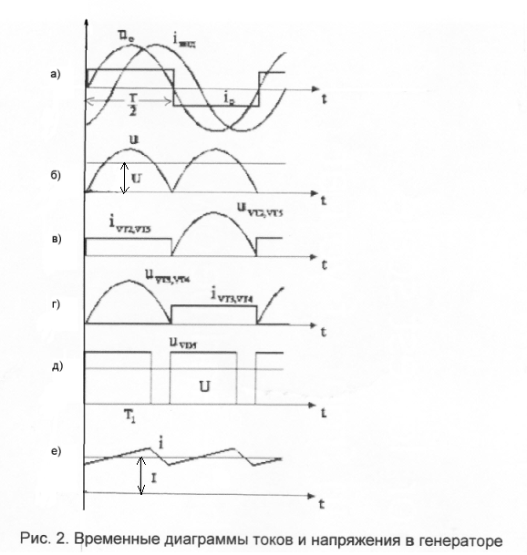
Рис 2. Временные диаграммы токов и напряжений.

Частоту тока индуктора изменяют и регулируют с помощью драйверов, например, переключают транзисторы инвертора в момент достижения напряжения напряжением U_{o} на конденсаторе С нулевого значения.
Примерный расчет преобразователя частоты заключается в оценке параметров резонансного контура R – L – С, инвертора И, выпрямителя В и трансформатора Тр. Обычно заданы:
- мощность, выделяющаяся в индукторе Р = 40 кВт;
- напряжение на индукторе U_{o} = 600 В;
- рабочая частота однофазного переменного тока индуктора f_{инд} = 2 кГц.

Для водоохлаждаемого медного индуктора (без шихты в тигле) с наружным диаметром витка Д_{в} = 0,6 м, числом витков w = 20, наружным диаметром трубки Д_{нт} = 36 мм и внутренним диаметром Д_{вн} = 24 мм (заданные величины) определим активное и индуктивное сопротивления.
Активное сопротивление индуктора:
R_{инд} = $ρ⋅\frac{π⋅Д_{в}⋅w^{2}}{h_{1}Δ_{1}}\frac{1}{K_{1}}=2⋅{\text{10}}^{−6}\text{Ом}⋅\text{см}⋅\frac{3,\text{14}⋅\text{60} \text{см}⋅\text{400}}{\text{82} \text{см}⋅0,\text{075} \text{см}}⋅\frac{1}{0,8}=\text{31},4⋅{\text{10}}^{−3}\text{Ом}$, | (1)

где ρ – удельное электросопротивление меди = 2·10⁻⁶ Ом·см;
h₁ – высота индуктора = Д_{нт}·w + К₂·w = 36 мм·20 + 5 мм·20 = 0,82 м (К₂ – толщина изоляции = 5 мм);
∆₁– глубина проникновения поля в медь = 0,75 мм при f_{инд} = 2 кГц;
К₁– коэффициент заполнения индуктора = 0,8.
Индуктивное сопротивление индуктора:
Х_{инд}= $2π^{3}⋅\frac{Д_{в}^{2}⋅f⋅w^{2}}{h_{1}}⋅{\text{10}}^{−7}=2⋅3,{\text{14}}^{3}⋅\frac{{\left(0,6м\right)}^{2}⋅{\text{20}}^{2}⋅\text{2000}\text{Гц}}{0,\text{82}м}⋅{\text{10}}^{−7}≈2,2\text{Ом}$ | (2)

Индуктивность индуктора:
L = $\frac{X_{L}}{2πf}=\frac{8,2\text{Ом}}{2⋅3,\text{14}⋅\text{2000}\text{Гц}}=0,\text{00065}\text{Гн}=0,\text{65}⋅{\text{10}}^{−3}\text{Гн}$ | (3)

Так как колебательный контур работает в режиме резонанса токов, то фазовый сдвиг между током I_{инд} и напряжением U_{o} – угол φ – равен нулю, а коэффициент мощности cos φ = 1. В этом случае контур работает на резонансной частоте, то есть f_{инд} = f_{рез}. Из этого условия находим емкость компенсирующего конденсатора С:
B_{L} = B_{C}, то есть
$$\frac{Х_{L}}{R^{2}+X_{L}}=\frac{1}{X_{C}}=\frac{8,2\text{Ом}}{(\text{31},4⋅{\text{10}}^{\text{03}})^{2}+{8,2}^{2}}$$ | (4)

Х_{С} = 8,16 Ом, а С = $\frac{1}{2π{\text{fX}}_{C}}=0,\text{00000389}Ф=3,\text{89}⋅{\text{10}}^{−6}Ф$,
где Х_{С} – емкостное сопротивление, Ом.
Входное напряжение инвертора U_{d} связано с выходным его напряжением U_{o} соотношением:
U_{d} = $\frac{U_{o}⋅2⋅\sqrt{2}⋅\text{Cos}ϕ}{η_{1}⋅π}=\frac{\text{600}В⋅2⋅1,\text{41}⋅1}{0,\text{92}⋅3,\text{14}}=\text{586}В$ | (5)

где η₁ – КПД инвертора (заданная величина).
Ток индуктора:
I_{инд} = $\frac{U_{o}}{Ζ_{\text{инд}}}=\frac{\text{600}В}{\sqrt{(\text{31},4⋅{\text{10}}^{−3})^{2}+{8,2}^{2}}}=\text{72}А$ | (6)

Входной ток инвертора:
I_{d} = $\frac{P}{U_{d}}=\frac{\text{40000}\text{Вт}}{\text{586}В}=\text{68}А$ | (7)
Ток через конденсатор:
I_{c} = $\frac{U_{o}}{X_{c}}=\frac{\text{600}В}{8,\text{18}\text{Ом}}=\text{73}А$ | (8)
Максимальный выходной ток инвертора
I_{о max} = I_{инд} + I_{c} =72 А + 73 А = 145 А | (9)

Минимальный выходной ток инвертора в режиме резонанса
I_{о min} = I_{c} – I_{инд} = 1 A

Значение индуктивности L_{d} входного реактора инвертора приблизительно можно вычислить, исходя из ограничения максимального допустимой амплитуды тока I_{о max}:
L_{d} = $\frac{U_{o}⋅(U_{o}−U_{d})}{2(I_{o\text{max}}−I_{d})⋅U_{d}⋅f_{\text{инд}}}=\frac{\text{600}В(\text{600}В−\text{586}В)}{2(\text{145}А−\text{68}А)⋅\text{586}В⋅\text{2000}\text{Гц}}=\text{46},5\text{мкГн}$ | (10)

Пульсирующее напряжение на входе инвертора заменяется на его среднее значение. Максимальный выходной ток выпрямителя I_{d} вычисляют по выражению:
$$P=η_{1}⋅U_{c}⋅I_{\text{db}}$$

для минимально возможного значения напряжения сети, например, U_{c}=100B:
I_{db} = $\frac{P}{η_{1}⋅U_{c}}=\frac{\text{40000}B}{0,\text{92}⋅\text{100}B}=\text{434}A$ | (11)

Параметры IGBT берутся по графикам для максимальной рабочей температуры кристалла, при пиковом токе I_{пик}, заданных I_{о max} = 145 А и напряжении на входе U_{d} = 586 В, частоте переключения транзистора F_{шим}.
I_{пик} = I_{о max} ·$\sqrt{2}$ = 145А · 1,41 = 204 А | (12)
Пусть в инверторе используется алгоритм широтно-импульсного регулирования, где для любой выходной частоты каждый транзистор выполняет 17 циклов переключения за период, то есть:
F_{шим} = 5000 Гц · 17 ц = 85 кГц.

Выбираем модуль ………………..(U_{max} = 1000B; I_{пик} = 300А при температуре корпуса 25°С). Параметры:
Е_{вк} = 0,36 mj/пульс – энергия включения IGBT;
Е_{вык} = 0,165 mj/пульс – энергия выключения IGBT;
U_{вк} = 2,4 В – падение напряжения на включенном IGBT;
U₁ = 1,7 В – прямое падение напряжения на диоде;
Е_{о.в.} = 0,04 mj/пульс – энергия обратного восстановления диода;
R_{id} = 4,7 °С/w – тепловое сопротивление кристалл IGBT-корпуса;
R_{VD} = 6,5 °С/w – тепловое сопротивление кристалл диода – корпус;
R_{под} =0,1 °С/w – тепловое сопротивление корпус модуля – радиатор.

Потери проводимости IGBT:
Р_{ст} = I_{пик} · U_{вк}· 0,23 = 204 А·2,4В ·0,23 = 116 Вт
Потери переключения IGBT:
Р_{дин} =(Е_{вк} + Е_{вык})·F_{шим}·(1/π) =(0,36 +0,165)· 10-3·2·85000/3,14 = 28,4235 Вт
Суммарные потери IGBT:
Р_{сум} = Р_{ст} + Р_{дин} = 116 Вт + 28,4 Вт = 144,4 Вт
Потери проводимости диода:
Р^{VD}_{ст} = Iпик · U₁ ·0,1 = 204А· 1,7В· 0,1 = 37,7 Вт
Потери переключения диода:
Р^{VD}_{дин} = Е_{о.в} · F_{шим}· 1/π = 0,04· 10-3· 85000/3,14 = 1,08 Вт
Суммарные потери диода:
Р^{VD}_{сум} = Р^{VD}_{ст} + Р^{VD}_{дин} = 37,7Вт + 1,08Вт = 38,7 Вт
Суммарные потери одного IGBT вместе с диодом:
Р^{VT+VD}_{сум} = Р_{сум} + Р^{VD}_{сум} = 144,4 Вт + 38,7 Вт = 183 Вт
Суммарные потери мощности инвертора:
Р_{инв сум} = 6· Р^{VT+VD}_{сум} = 1098 Вт = 1 кВт
Вычисленная мощность близка к графику Р = f (F_{шим}, I_{вых}), который дает для модуля ………………………… потери мощности около…………………...

